Сообщи, где торгуют смертью!
Дорогие друзья!
Муниципальное казенное учреждение "Управление по вопросам семьи, материнства и детства муниципального района Ставропольский Самарской области" сообщает, что в период с 16 по 27 марта и с 16 по 27 ноября 2015 года по специально выделенным телефонным линиям и «телефонам доверия» Вы сможете сообщить о фактах распространения наркотиков в м.р. Ставропольский, получить консультации и помощь по вопросам лечения и реабилитации наркозависимых, другую интересующую информацию.
Есть только один способ не попасть в зависимость от наркотиков - никогда не пробовать их. Сообщи, где торгуют смертью!
- 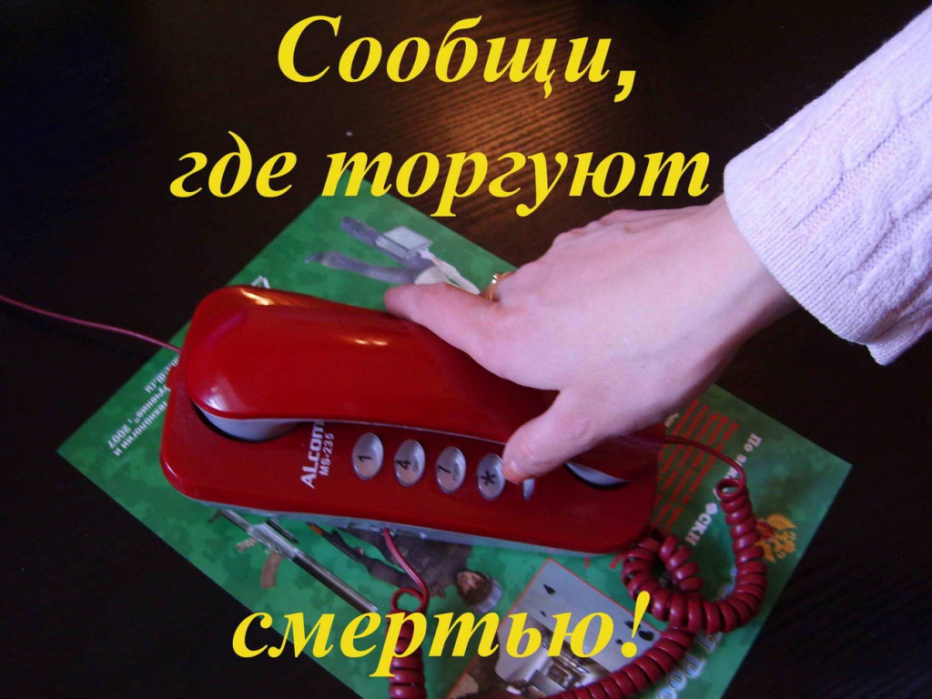
- телефон доверия «Центра «Семья» (с 8-00 до 16-00): 95-45-72
- телефон доверия по м.р. Ставропольский: 28-26-91
- Антинаркотическая комиссия по м.р. Ставропольский: 28-20-07
- Самарский областной наркологический диспансер: 8-846-266-05-45
- Областной реабилитационный центр для лиц, страдающих наркоманией: 8-846-372-09-30
- телефон доверия ФСКН России: 8 (495) 621 - 43 – 91

